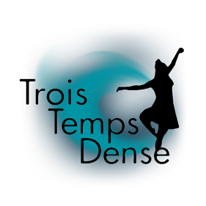
Formulaire d’inscription
Apéro - scène ouverte 2025

Rencontres chorégraphiques amateurs – Association Trois Temps Dense
20 rue Louis Eydoux 31400 Toulouse / sarahboycompagnie@gmail.com – 06 86 27 57 89

Samedi 28 mars 2026 à 18h30 et 20h30
_________________________________________________________________________________

Nom (personne, groupe ou structure) : -----------------------------------------------------------------------------
Représentant.e : -----------------------------------------------------------------------------------------------------------

Nombre de d’artistes : ------------------------------------------------------------------

Age des participant-es : -----------------------------------------------------------------

Ville de résidence : -----------------------------------------------------------------------

Téléphone : -----------------------------------------------------------------------------------------------------------------

Adresse mail : --------------------------------------------------------------------------------------------------------------

Titre de création : ---------------------------------------------------------------------------------------------------------

Chorégraphiée par : ------------------------------------------------------------------------------------------------------

Style de danse ou art : ---------------------------------------------------------------------------------------------------

Durée de la création : ------------------ et durée de l’extrait (max 20 min) : --------------------------------

Matériel sur scène : ------------------------------------------------------------------------------------------------------

Thème ou synopsis de la création : ---------------------------------------------------------------------------------------------------------------------------------------------------------------------------------------------------------------------------------------------------------------------------------------------------------------------------------------------------------------------

Qu’est-ce qui vous a motivé à participer à ces rencontres de danse ?

---------------------------------------------------------------------------------------------------------------------------------

Quel(s) spectacle(s) voulez-vous faire ? Les 2 sont possibles (suivant le nombre d’inscription) :

Spectacle de 18h30 Spectacle de 20h30

